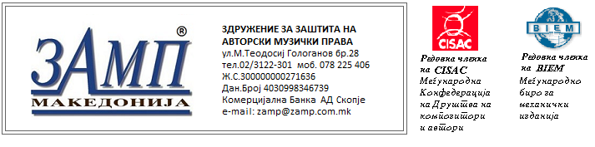

Д О Г О В О Р

Склучен врз основа на одредбите од член 130 ст. 1, 131 и 132 од Законот за авторското право и сродните права на РМ (Сл. весник на РМ бр. 115/10,140/10,51/11, 147/13, 154/15 и 27/16), како и Решението за давање Дозвола за колективно управување бр. 54-5454/1 од 08.04.2011 год., издадено од Министерството за култура на РМ и објавено во Сл. весник на РМ бр. 65/11.

На ден ___________________во Скопје, помеѓу:

Здружението за заштита на авторски музички права ,,ЗАМП,,-Скопје ул. Митрополит Теодосиј Гологанов бр. 28 (во понатамошен текст ЗАМП) како овластена организација, за заштита на авторски музички права на територијата на Р.Македонија, застапувана од Директорот Борче Нечовски, и
Авторот __________________________________________ од __________________, со стан на ул. ______________________________________________ бр. ________________,
лична карта _____________ МВР ________________ ЕМБГ ________________________ Банка _____________________ и број на жиро сметка ____________________________, (во понатамошен текст авторот), а остварува заштита од _______________________.
Чл.1
Со овој Договор го овластувам Здружението за заштита на авторски музички права (во понатамошен текст ЗАМП) да согласно Законот за авторското право и сродните права на Р. Македонија, во мое име и за моја сметка ги штити и управува моите авторски права во земјата и во странство, на сите мои напишани и дела што ќе бидат напишани, на кои сум носител на авторско право.
Чл.2
Управувањето на авторските права од претходниот став го опфаќа правото на издавање дозволи за користење на моите дела и грижа за остварување на моите морални и имотни права, и тоа:
1. Кога јавно се соопштуваат несценски музички дела (јавно изведување, јавно пренесување, радиодифузно емитување, реемитување и ставање на располагање на јавноста );
2. Кога се репродуцираат и снимаат на грамофонски плочи, касети, компакт дискови и други механички средства;
3. Кога се снимаат звучно и визуелно на видеограми, на подлоги од било кој вид (видео касети, компакт дискови и слично);
4. Кога се користи како филмска музика.

Чл.3
ЗАМП се обврзува да ги управува моите авторски права под еднакви услови и на ист начин на кои ги управува за сите други домашни и странски автори и носители на авторски права, со придржување кон Законот, своите прописи за заштита на авторските права, меѓународните обврски и одлуки кои ги донесуваат органите на ЗАМП.

Чл. 4
Со овој Договор посебно го ополномоштувам ЗАМП, согласно Законот за авторското право и сродните права на РМ, да ме застапува во сите спорови со корисниците на моите дела заради управување на моите авторски права , и за тоа да ме известува .

Чл. 5
Авторот се обврзува дека нема да ополномошти ниту едно друго физичко или правно лице да ги управува неговите права во земјата и странство, ниту дека ќе го чини тоа сам, без претходна согласност и одобрение од ЗАМП .
Авторот се обврзува дека нема да договара посебни услови за користење на негови дела, особено во поглед на висината и одрекување на авторскиот надомест, без претходна согласност на ЗАМП.

Чл. 6
Доколку носителот на права по писмен пат не го извести ЗАМП за промена на лични податоци, како и за секоја друга промена, ќе се смета за уредно доставена секоја писмена пратка од страна на ЗАМП до носителот на права, согласно неговите последни доставени податоци содржани на пропишаниот образец.

Чл.7
Овој Договор се склучува на неопределено време.

Чл. 8
Изземањето (забраната) од колективното управување, носителот на правото го врши со поднесување писмена изјава заверена кај нотар, на образец утврден и донесен од страна на Собранието. Изземањето, влегува во сила од наредната пресметковна година.

Чл. 9
Ако се исполнат условите од член 7 на овој Договор обврските за договорните страни престануваат на 01 јануари наредната година.

Во _________________

________________ год.

З А М П Носител на авторско
Директор, право

____________________ __________________________

